Day01：

1. 我[槽，草，艹]也能匹配“我草”

答： 能匹配我草是因为我字和[]里的草字组合匹配关键词。但是，“我，”也会被误判为敏感词。因为“，”放在[]里，是作为一个普通的字符备选字匹配的。所以外边的我和[]里的一个普通备选字逗号，也会组成规则。这就会误伤无辜。

2. 我艹[槽草]，不能匹配“我槽”

答：必须匹配3个字的词

| 槽 |

| 我 艹 |

| 草 |

3. 正则明明写对了，却匹配不出敏感词或验证不正确

答: 正则表达式，开头，结尾，或中间不要有任何多余字符：空格，逗号，回车。比如: 1[3-9]\d{9}CRLF。结尾的CRLF表示换行，会影响匹配的结果。所以，见到多余字符必须删除

4. 我[艹草操]不能匹配“草泥马”？

答：因为规则中规定必须是我字开头

| 艹 |

| 我 草 |

| 操 |

5. 想防住我草中间的空格：我·+草

答：问题1： 为啥输入空格，出现点：RegExpBuddy工具中，空格都是用中点来表示的，怕咱们看不到。所以，上方规则框里的中点其实是空格。<br/>

问题2： 其实正则中防守空格，不能直接输入空格。必须用\s，因为用户完全有可能按tab键。所以，今后，正则中空格一律用\s<br/>

问题3： 我草之间的空格，屌丝可能输入，也可能不输入，也可能输入多个。所以，应该是可有可无，多了不限，才能防守住不确定个数的空格。所以，应该改为\s*

6. ..·[0-9A-Z]{5} 也能匹配：京A·12345？

答：正则不能以能不能匹配某一个词看是否正确。应该广泛测试，暴力测试。“.”虽然可以匹配京和A，但是同样也可以匹配其它任何子，比如aa·12345也能匹配。范围太大了。所以，能匹配只是最低要求。是否能够完全覆盖相匹配的，屏蔽不想匹配的，才是正则是否正确的评判标准。

7. 匹配四位或六位短信验证码，\d{4}(\d{2})? 为什么?前要用()括起来?

答: \d{2}已经是一个完整的“字符集+量词”的组合了。不能再直接接量词。必须用()括起来才能接下一个量词。因为量词前即可接一个字符集，也可接一个分组来修饰分组出现的次数。

8. 用\b是否可以匹配单词之间的所有空格？

答：不行。因为\b代表一个0宽的位置，而位置，不等于字符。比如: <br/>

|no| |zuo| |no| |die|

空格↑ ↑空格↑ ↑空格↑ ↑空格↑ ↑空格

\s \b \b \s \b \b \s \b \b \s \b \b \s

这个例子中即包含多个边界位置，又包含多个空格，不是同一种东西。

9. 正则表达式不是只能匹配一个词吗？为什么可以匹配开头和结尾的空字符呢？

答: 正则表达式匹配时，是从字符串的开头开始匹配，一直匹配到结尾。发现几处符合要求的敏感词，就匹配几处。<br/>

^\s+|\s+$， 即可匹配开头，又可匹配结尾<br/>

^\s+|\s+$ -> ... ^\s+|\s+$ ->

↓ ↓

" no zuo no die "

但是，已经匹配过的敏感词，就不能参与下次匹配。下次匹配必须从本次敏感词之后才开始匹配。<br/>

比如: \d{4}|\d{6}

↓ ↓

|1234|56

10. 或不是一旦匹配就不向后执行了吗？

答: |在匹配一个位置的敏感词时，如果前一个条件满足则后一个条件不执行。但是这并不能阻止整个正则继续向后续字符串再次匹配。<br/>

^\s+~~|\s+$~~ -> ... ~~^\s+|~~\s+$ ->

↓ ↓

" no zuo no die "

11. 即想匹配每个单词首字母，又想匹配每个单词末尾字母，能不能用\b[a-z]\b

答: 不对的。这个正则的意思是，匹配两个单词边界之间只有一个字母的情况。如果想即匹配单词开头的字母，又匹配单词结尾的字母：\b[a-z]|[a-z]\b

12. 用live server打开网页，发现端口变成5501或5502，怎么办？

答: 现阶段不会有影响。如果非要改，5501和5502是因为端口冲突造成。可能开了多个vs code和多个live server。只要关闭所有vs code甚至重启电脑，再开vs code，可能就会恢复成5500。

13. 希望的效果没出来？

答: 打开F12->Console，看问题！

14. document.write("xxx")?

答: document.write()可以向网页的内容中写一条HTML片段。仅初级调试使用。今后，不用。

15. 为什么用模板字符串拼接字符串？和+拼接有什么差别？

答：今后开发中，都是用模板字符串拼接字符串。因为+会和程序中的加法计算产生歧义。功能上没有差别。

16. 猫头鹰软件中，为什么有的敏感词是黄色，有的是蓝色高亮?

答: 蓝色和黄色是一样的！只不过万一两个敏感词紧挨着时，可以用两种颜色区分是两个敏感词，不是一个。

17. 为什么匹配一位字母，不区分大小写：[A-Za-z]而不是: [A-z]？

答: A-z之间不都是字母！在ASCII码表中，A是65号，Z是90号。但是a却是97号。Z到a之间没有连着，相反却有七个特殊字符: [ ] ^等。所以，如果从A-z，匹配范围会超出字母的范围，包含部分特殊符号！

18. \d{4,6} 既能匹配4位数字，又能匹配6位数字，那么: 652730，是先匹配4位？还是先匹配6位？

答: 正则表达式，大部分情况下，默认采用贪婪模式匹配。总是尽量匹配最长的那个关键词。能匹配到6位，就不止匹配4位。

19. \d{4,6} 为什么在一个字符串中可以匹配多个敏感词？比如: 1234561234561234561234

答: 猫头鹰软件中，匹配时，都是用正则从字符串开头，一致匹配到字符串结尾。只要找到符合条件的就高亮显示。

20. 我.*草 可不可以？

答:因为.*表示任意字符，任意个。.*防守范围过大。很有可能误判。比如: 我去了她家。草草的收拾了屋子。

21. (我|w|wo) 为什么只能匹配w，匹配不到wo

答: |不遵守贪婪模式，而是采用类似短路逻辑的模式。如果前一个规则已经匹配，则后一个规则，不再匹配！总结: |不到万不得已，不用！短路逻辑可复习: javascript.mmap中运算符和表达式->包括->逻辑运算->短路逻辑<br/>

同理: 微|w|wei，也只能匹配w，无法匹配wei<br/>

但是，为什么^\s+|\s+$不短路。因为|左右是包含关系。^\s+是匹配开头的空字符，\s+$是匹配结尾的空字符。二者没有交集。

22. ^\s+|\s+$和^\s*|\s*$ 有什么差别？

答: 在开头或结尾没有空字符时，^\s+|\s+$，可能一次都不匹配。但是^\s*|\s*$，即使没有空格也会多匹配两次。将来要删除时，如果开头结尾没有空格，则用^\s+|\s+$，一次都不删除。而用^\s*|\s*$，即使没有，也要白白执行两次没用的删除操作。

23. 为什么用规则: ,\b 可匹配到字符串: ,no

答: 规则:边界前的逗号

字符串: , | no

逗号 边界 单词no

24. vs code提示open a folder or workspace…？

答: vs code不能只打开一个文件，要打开，就必须打开这个文件所在的文件夹！

25. 右键看不到open with live server后缀:

答: 可能网页文件忘记写.html后缀了

26. Ctrl+/ 本来应该注释代码，但是没有注释，却出来{% comment %} xxx {% endcomment %}

答: 插件冲突: 卸载:Django Template插件

27. Failed to load resource: … favicon.ico

答: live server 试图查找一个正式网站的ico图标文件，但是，咱们现在做的都是示例网页，没有这个图片。所以这个错误可以忽略。实在看着不舒服，可多刷新一次，就消失了。

28. 如果live server运行出现浏览器错误或无法打开应用程序

答: 因为操作系统的默认浏览器配置错误：<br/>

解决: 在操作系统左下角找到开始按钮，点开选设置按钮，再选应用->默认应用->Web浏览器，换成Chrome<br/>

如果还报应用程序错误，就要装chrome软件。

29. str.indexOf()和str.search()为什么返回-1

答: 用别人的函数，只能遵守别人的规定！

30. ${}什么意思，忘了!

答: 思维导图: ES6->模板字符串！

31. vs code是英文版

答: 需要安装chinese simple扩展。但是，只能在线安装，需要开外网。下载vsix安装会有版本兼容性错误。

32. live server默认打开是IE浏览器，怎么办？

答: 修改操作系统中设置里的默认浏览器为chrome

33. live server显示无法打开页面？

答: 需要关闭防火墙

34. 如何防住一个单独的草字？

答: (([我卧]|wo)\s*)?([草艹槽操]|cao) <br/>

但是，单独匹配一个草字，打击面太大，容易误伤。所以没意义。

35. \d\d，可不可以写成\d{2}

答: 可以。但是，\d比{2}，少一个字，我比较懒，愿意用\d。不愿意多写一个字。

36. [0-9x]能不能写成[\dx]？

答：可以，但是尽量不要嵌套。可读性差

37. live server提示找不到应用程序？

答: 配置操作系统的默认浏览器:

windows10操作系统: 左下角点开始菜单，选左下角齿轮图标->应用->默认应用->浏览器->选chrome

38. live server提示Error on port 5500？

答: 可能是因为同时开了多个vscode，导致5500端口冲突。解决办法是，关闭所有vscode，再只打开一个vscode。再运行live server。

Day02：

1. 电子邮件的正则表达式:

答: \\w+ 1个以上的合法字符<br/>@ 必须有一个@<br/>\\w+ 1个以上的合法字符<br/>\\. 必须有一个. 但是.是通配符，要转义为\\.<br/>\\w+ .后至少有一个后缀是一个以上的合法字符<br/>\\.cn 最后的.cn可有可无。所以完整邮箱正则表达式是:<br/>\\w+@\\w+\\.\\w+(\\.cn)?

2. 防守微信的正则表达式:

答: (微|w(ei)?) 汉字微或拼音wei，但是ei可有可无 <br/> \\s* 可能有空格，也可能没有空格<br/> (信|x(in)?) 汉字信或拼音xin，但是in可有可无<br/> (微|w(ei)?)\\s*(信|x(in)?)

3. 学了很多，记不住，好像什么也不会做？

答：1是因为还没学到做网页功能的DOM操作，2是因为没有做个人项目，不知道自己哪里会，那里不会，自己吓唬自己。现阶段就是打基础，学的就是内功心法，而不是招数。所以，磨刀不误砍柴工。学好基础内功心法，后边招数一通百通。现阶段内功心法学不好，后边招数学习，举步维艰。

4. 数据库不会，nodejs不会，怎么做项目？

答：一点儿关系没有！先做"原型"：就是和成品项目一模一样的静态页面。静态界面上的数据去原网站copy。至于接口，将来可以找一些开放接口或者用简洁的json-server。关于json-server的使用，网盘地址如下: https://pan.baidu.com/s/1lF7qsy4I5KgF89D9eyQKfw

5. 为什么学nodejs?

答: 为了了解后端，知己知彼，为了自保！今后，在企业中当功能出现问题时，可以判断出是那一端的责任。不受欺负。

6. 第一阶段学的不好，第二阶段boot记不住？

答: 第一阶段，只有JSBASIC 那9天是重点，第二阶段，只有CSS基础，CSS高级，CSS3动画，媒体查询，弹性布局是重点。其余的可以根据自身情况选学。如果基础好，当然可以全都学。但是，如果基础不好，就要有所取舍。

7. 做项目可以仿写别人模板的样式吗？

答：现在大家正处在照猫画虎的阶段，就像达芬奇画蛋一样。不可能学完立刻原创。所以，现阶段，做静态页面，本就应该以模仿和参考别人优秀的模板为主。时间有限，精力有限，最忌讳事事亲力亲为，从头写到尾。但是，仿写别人的网站，要吸取别人的优秀做法和技巧。效果上，要尽量达到原来的要求。最好能够有超过原网站的效果作为亮点。所以，应该多参考一些优秀的模板。

8. 多个页面中相同的部分，比如页头，页尾怎么做？

答：多个页面中共用的部分，单独做成一个.html文件，比如,header.html，单独调试样式和内容。但是！千万不要用iframe引入！在我这个阶段，会教大家用正确的ajax和vue两种方式引入公共部分。

9. 如果git命令行有问题，怎么办？

答：下载有界面的github desktop

10. match返回的数组中，房间号必须叫index吗？可以自己改名吗？

答：不可以。必须用index。虽然关联数组的下标名，可以自定义，但是，那是在你自己创建关联数组的情况下。现在这个数组是人家match函数返回的，不是你自己创建的。所以，人家返回什么样，就只能按照人家的要求用。

11. 然哥教我们用的iframe，为什么你不让用？

答：那是因为你们当时学的少，然哥也没办法。今后做项目就是不用iframe的。然哥也不用。每个阶段都有每个阶段的局限。iframe会让一个页面把两个页面，两个页面之间数据几乎无法共享和传递，所以，今后页头加载，要么在服务端生成，要么在客户端用ajax拼接。绝不用iframe

12. 为什么用arr[0]就可以拿到match返回的找到的敏感词呢？

答：match在找到敏感词后，会自动在内部创建一个数组，然后将敏感词放入数组的0位置。然后再把数组交给我们。所以，人家放在哪个位置，我们就只能从哪个位置取。就好像中午点盒饭，人家把肉菜放在第一个饭盒里，把素菜放在第二个饭盒里。那我们想吃肉菜，只能从第一个饭盒里取。

13. match返回的arr数组

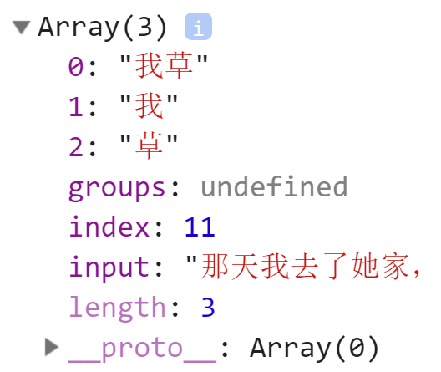长度应该是6个房间呀？为什么length为3？

答：因为length默认只能统计数字下标的房间个数。字符串下标的房间不参与统计。记住即可。没有为什么。

14. Failed to load resource : … favicon.ico错误？

答：这个右侧显示favicon.ico:1的错误不用管。是live servre运行时报的一个无关紧要的错误。重新刷新页面就没有了。

15. vs code下弹出错误: open a folder or workspace

答：vs code要用Live server运行，必须先打开一个文件夹，文件夹中再包含网页文件。不能直接打开网页文件运行。

16. arr!=0 也可以？

答: !=是关系运算，关系运算中，左右默认隐式转为数字。如果arr返回null，也会被Number()隐式转为数字。Number(null)=0，所以可以和0作比较。如果arr返回的是一个有内容个数组，也会被转为数字：Number([1,2,3])=NaN，NaN!=0 返回true条件成立。但是，按照语义，必须写成arr!=null。写程序，语义优先。还有，不要瞎改程序！

17. match和reg.exec()返回的敏感词一定放在0位置吗？

答：一定的！不会例外！因为浏览器自带的原生函数，都是ECMAScript标准固定好的，必须这么实现。不会有例外。还有，写程序要有基本的人和人之间的信任。

18. ajax四步或五步不会，怎么办？

答：根本没关系: DOM: 我给你封装好了ajax()。jQuery: 人家也封装好了$.ajax()。VUE: 人家也封装好了axois.get()。今后所有框架都会有专门的发送ajax请求的函数。至于ajax四步，只要了解原理即可。

19. == === != !==的差别？

答: == !=是带隐式转换的等于比较。交给他们的两个值，都要先被隐式转换一下，再比较。可能和你的本意就不一致了。=== !==是不带隐式转换的严格等于比较。绝对不会对给的两个值擅自加工。而是保持原样进行比较。多数情况下，都要用===和!==代替==和!=。但是，如果必须在不同类型数据之间作比较，需要先强制转换为一致类型，再用===和!==比较。如果确实对js的隐式转换了如指掌，可以使用==和!=。关于隐式转换，大家可参考思维导图中的

20.***** Cannot read property 'xxx' of null或undefined

答:不能 读取 属性←xxx←的←null 或 undefined<br/>凡是看到这个句式的错误，不是属性名'xxx'写错了，也可能不是这句话写错了。很可能是xxx属性.前的变量，该拿到的值，没拿到！解决: 往前找！找这个变量在哪里赋的值，为什么没有拿到值

21. replace中的function，换成箭头函数，也能用

答: 暂时禁止使用箭头函数。因为箭头函数有坑，不是所有情况都能换。所以，必须等我讲完再用！

22. replace(/xxx/,function(){...})中的匿名函数是因为那个()才被调用的？

答：回调函数，是一种我们只负责定义，不负责调用，而交给其他函数内部去自动调用的函数。所以，我们不可能看到回调函数被自动调用时的()。这里replace()后的()是开始调用replace函数，不是调用内部匿名函数的()。function后的()，是定义函数的语法要求，不是函数调用。所以，我们现在用肉眼看到的()，都和内部匿名函数自动调用无关。

23. console.log(ltrim(str)) ltrim是回调函数?

答: ltrim绝不是回调函数，而是主动调用过了一次！ltrim(str)已经构成了标准的函数调用语法。为什么ltrim(str)直接放在console.log()里？因为我想将ltrim()执行的结果，直接交给console.log()去打印。console.log(<- 结果 <- ltrim(str))

24. ltrim()不加str，也能执行?

答: 每个函数都是一个独立的功能体，函数内部的变量应该尽量避免直接使用外部的变量名。这里ltrim()不加str参数也可使用，是因为巧合。函数内的变量和全局变量str同名了。所以，就算你不给str，函数执行时会自动去全局找str变量用。但是这样是不对的。因为外部变量名一旦变化，函数也连带着不能使用了。所以，将来函数需要什么数据，必须通过形参从外部获得。而就不能直接使用外部的变量。

25. var reg=/^\\d{6}$/; reg.test(str)验证的是数字吗？

答: 验证的不是数字。而是字符串中的数字字符。比如: 程序中123和"123"。虽然在页面上输入的是123456，但是所有从页面传入的数据，都自动加上了""变成了字符串

“123456”

26. 将/^\\d{6}$/换成new RegExp("^\\d{6}$")为什么不对？

答： 正则的\\d和js中字符串本身的\\转义字符冲突了！解析时，js先将\\d看做自己的转义字符，但是js中又没有\\d这个转义字符，所以js擅自将\\d前的\\去掉了！<br/>解决: 如果用new RegExp()其中的\\d都要转为\\d，第一个\\是在告诉js，后边的东西不要动，不需要你解析！但是\\u4e00和\\u9fa5不用保护。因为js认识\\u

27. do{ var arr=reg.exec(str); if(arr!=null){ ...arr.index ... arr[0] ...} }while(true)就正确。如果改为do{ var arr=reg.exec(str);...arr.index ... arr[0] ... }while(arr!=null); 报错?

答: 如果arr有可能是null的话应该先判断不是null，才能使用。如果将条件放在后边的while中，则顺序变为先使用，后判断，就失去了对arr=null的防护。

28. arr["index"]可以反问"index"位置的元素，也可以用.访问arr.index也可以。arr["length"]可反问数组长度，arr.length也可访问数组长度。为什么？

答: js中一切对象底层，其实都是关联数组！任何对象和数组的成员，都可用["下标"]访问！只要是非数字的下标，都可用.简写！任何对象和数组都可在任何时候随意添加新成员。访问任何对象和数组的不存在位置，都不会报错，而是返回undefined！所以，其实arr["index"]可简写为arr.index。其实arr.length也可改为arr["length"]。但是，数字下标不能简写！arr.0和小数点冲突了！只能用[]方式访问！

29. 为什么arr.reverse()调用前输出的arr，却是已经翻转过的！

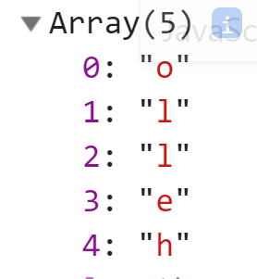

答: console.log(对象/数组)其实不是给对象拍照！而是输出对象的地址！当程序执行完，我们去点地址旁边的灰色三角图标时，才临时去内存中找到这个对象，显示对象的内容。因为此时程序已经执行完了，且内存中只有一个arr数组。所以，无论何时点开三角，看到的对象内容都是一样的，且都是最终的结果！<br/>

解决: 如果非要看到数组中间瞬时的状态: 2个办法<br/>

1. 刷新页面，会在控制台，显示数组在中途执行时的照片。但是也不要展开灰色三角图标。<br/>

2. 可以将数组或对象转为字符串，再输出。String(数组) vs toString(数组) 其实两个是极其相似的。

30. (微|w|wei)单独用，会有短路现象，总是匹配w，而不会匹配wei，但是(微|w|wei)\\s*(信|xin|x)，就能匹配weixin？为什么没有发生短路呢？

答: 因为正则表达式不可能只匹配第一个字母后后三个字母weixin, 要匹配，就会匹配整个词。正式因为后边的xin，才顺带匹配上了ei。

31.( (微| wei | w))，既能匹配wei，又能匹配w?

答: 因为先比较的是wei，所以如果wei先满足，则优先选中wei，而不会再单独匹配w。

32. var name=xxx，经常无效或出错？

答: 禁止使用name当做变量名，最好也不要当做属性名。因为在浏览器中全局下，已经有一个内置的属性name，用于标识当前窗口的名称。是浏览器自用的。不允许任何人替换！

33. replace中回调函数里的形参变量keyword可不可以改名？

答: 几乎所有的形参变量都可以随便改名，但是只要保证变量名见名知意即可。比如: keyword可以改为kword，kw都行。

34. 形参变量keyword能否在replace外输出或使用？如果return keyword了，能不能在函数外使用？

答：不行！因为形参变量属于所在函数的局部变量。如果return keyword，尝试将keyword返回到函数外部，也只是将keyword变量的值返回到外部，变量依然出不来。也必须用另一个外部的变量接住keyword的值。接住的也不是keyword变量。

35. 何时使用回调函数：

答: 1. 如果别的函数需要我们提供回调函数参与执行时<br/>

2. *主动使用回调函数*: 3_callback.wmv

36. `搜索 ${arr} 相关的商品...`，为什么arr会变成逗号分隔的字符串？

答: 模板字符串本质，是字符串拼接，代替的是"xxx"+"xxx"。在字符串拼接中"xxx" + "xxx"，任何变量碰到字符串，都会被自动转为字符串。但是转字符串不是凭空转的。自动转字符串其实都是自动调用了该对象/数组的toString()函数。<br/>

上例中`搜索 ${arr} 相关的商品...` 等效于: `搜索` + arr +`相关的商品...` 等效于: `搜索` + arr.toString() +`相关的商品...`。因为arr.toString()，会返回所有数组内容用逗号相连形成的字符串: 华为,i7,8g，所以，上例最终等效于: `搜索` + "华为,i7,8g " +`相关的商品...`

37. console.log(ltrim(str))为什么ltrim可以放在console.log()中:

答: 因为ltrim()也是有返回值的。只有ltrim()有返回值，就可以将返回值直接交给console.log()打印。

38. function ltrim(oldStr){} 和 ltrim(str)有什么关系？

答: function ltrim(oldStr){}是定义一个函数。oldStr，是ltrim函数的形参，表示调用ltrim()函数时必须的数据是原字符串。只有传入原字符串，ltrim()才能将原字符串去掉空字符，返回新的处理结果。<br/>

ltrim(str)是调用函数，就是要开始执行函数的处理过程。str是传给函数形参变量的实参值。调用函数时，必须按照函数定义时的要求传入实参值，ltrim()函数才能正常执行。传入的实参str的值，就是赋值给oldStr形参变量，用于在函数内执行操作之用。

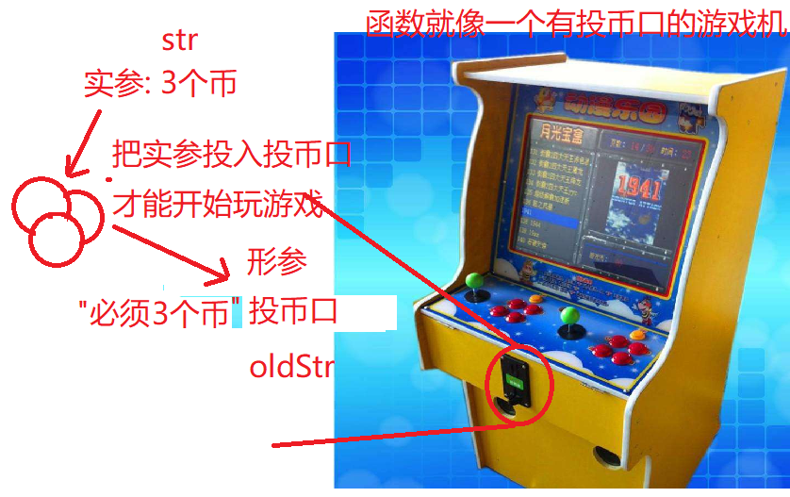

39. arr.reverse()为什么不需要用变量=接住

答: 数组都是可变类型。所有数组家函数都可以直接修改原数组，所以不需要用变量=接住。

40. 用身份证号判断男女中，pid[16]为什么不能写成pid[-2]?

答: 用身份证号判断男女的方式: 倒数第二位是奇数，就是男士，倒数第二位是偶数，就是女士。<br/>

var pid="110102199312262151"

012345678901234567

var sex=pid[16]%2==0?"女":"男"

其中: pid[16]不能写成pid[-2]，因为数组中一个元素，只有一个下标。就是从0开始递增的数字下标。数组中，没有负数下标。但是: 为什么arr.slice()中可以用-2等负数下标？因为arr.slice(6,-2)，实际上会被自动翻译为arr.slice(6,arr.length-2)。你没有使用arr.length，但是人家arr.slice，为了减轻你的负担，自动调用了arr.length，才可以用负数下标，其实是自动做减法。所以，只有arr.slice()可以用负数位置。<br/>

另外，如果不愿意，从0开始向后数，如果位置离结尾近，也可以写成pid[pid.length-2]。这样就不用从头开始数了。也就是虽然没有人帮我们自动调用pid.length，我们可以自己主动调用。来为自己创造条件使用倒数位置。

41. vs code 开发环境不能换行的可以:

答: 在左下角，打开设置，在右侧编辑窗口，添加"editor.wordWrap": "on",

42. arr.slice()也修改原数组？

答: 数组家两个函数特殊，不修改原数组，只返回新数组: 拼接数组var 新数组=arr.concat(xxx,xxx) 和截取子数组var 子数组=arr.slice(开始位置,结束位置)<br/>

数组家还有一批不返回数组的函数，比如arr.toString()和arr.join()，返回的是字符串，所以，无所谓修改还是不修改原数组，肯定返回新字符串，原数组不变。所以，也需要变量接住。<br/>

其余函数，都是直接修改原数组的。复习思维导图里数组API一栏下的所有内容。

43. var dong=["包","包","包","包"]<br/>

var ran=dong;<br/>

ran.length--;<br/>

console.log(dong.length);为什么是3？

答: 第一句话: var dong=["包","包","包","包"]，在内存中创建了一个数组对象，数组对象在内存中有唯一的地址值。然后创建一个变量dong，将数组对象的地址值保存到变量dong中。因为js规定，一个变量规定只能存一个值，而数组里包含多个值，所以数组无法直接保存到变量中。只能放在变量外部。然后，变量里只能保存一个数组的地址值，用来指向数组实际存储位置。这称为引用。就好像现实中我们手机里不能把别人直接装进手机，只能把别人的手机号保存在手机里，想找人家时，通过手机号找到这个人。<br/>

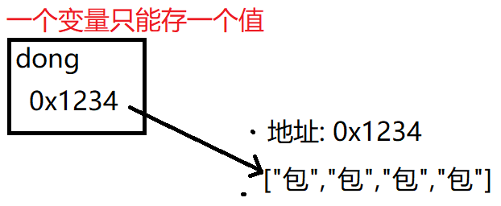

第二句话: var ran=dong; 两个变量间赋值，发生按值传递。也就是将原变量中的值赋值一个副本到新变量中。这里，因为dong中保存的只是数组的地址值，所以，东只能将自己的地址值复制给ran，数组并不会多一个。所以形成了以下格局，dong和ran两个变量使用相同的地址值，指向同一个数组对象。就好像现实中，很多人都可以保存你的手机号，然后都可以通过手机号找到你这一个人是相同的道理:<br/>

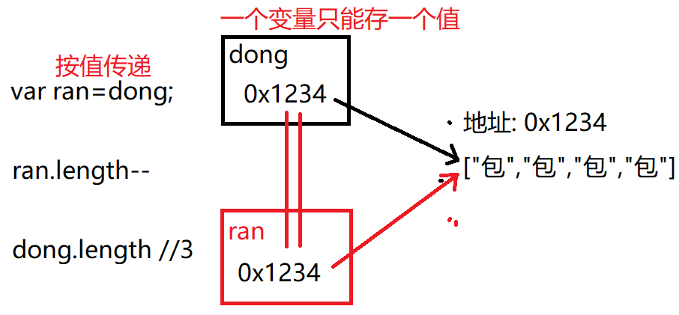

第三句话: ran通过地址，将数组长度-1，导致4个包子剩3个。<br/>

最后，输出dong.length，因为dong和ran看的的同一屉包子，所以，dong看到的包子，也只剩3个了。<br/>

